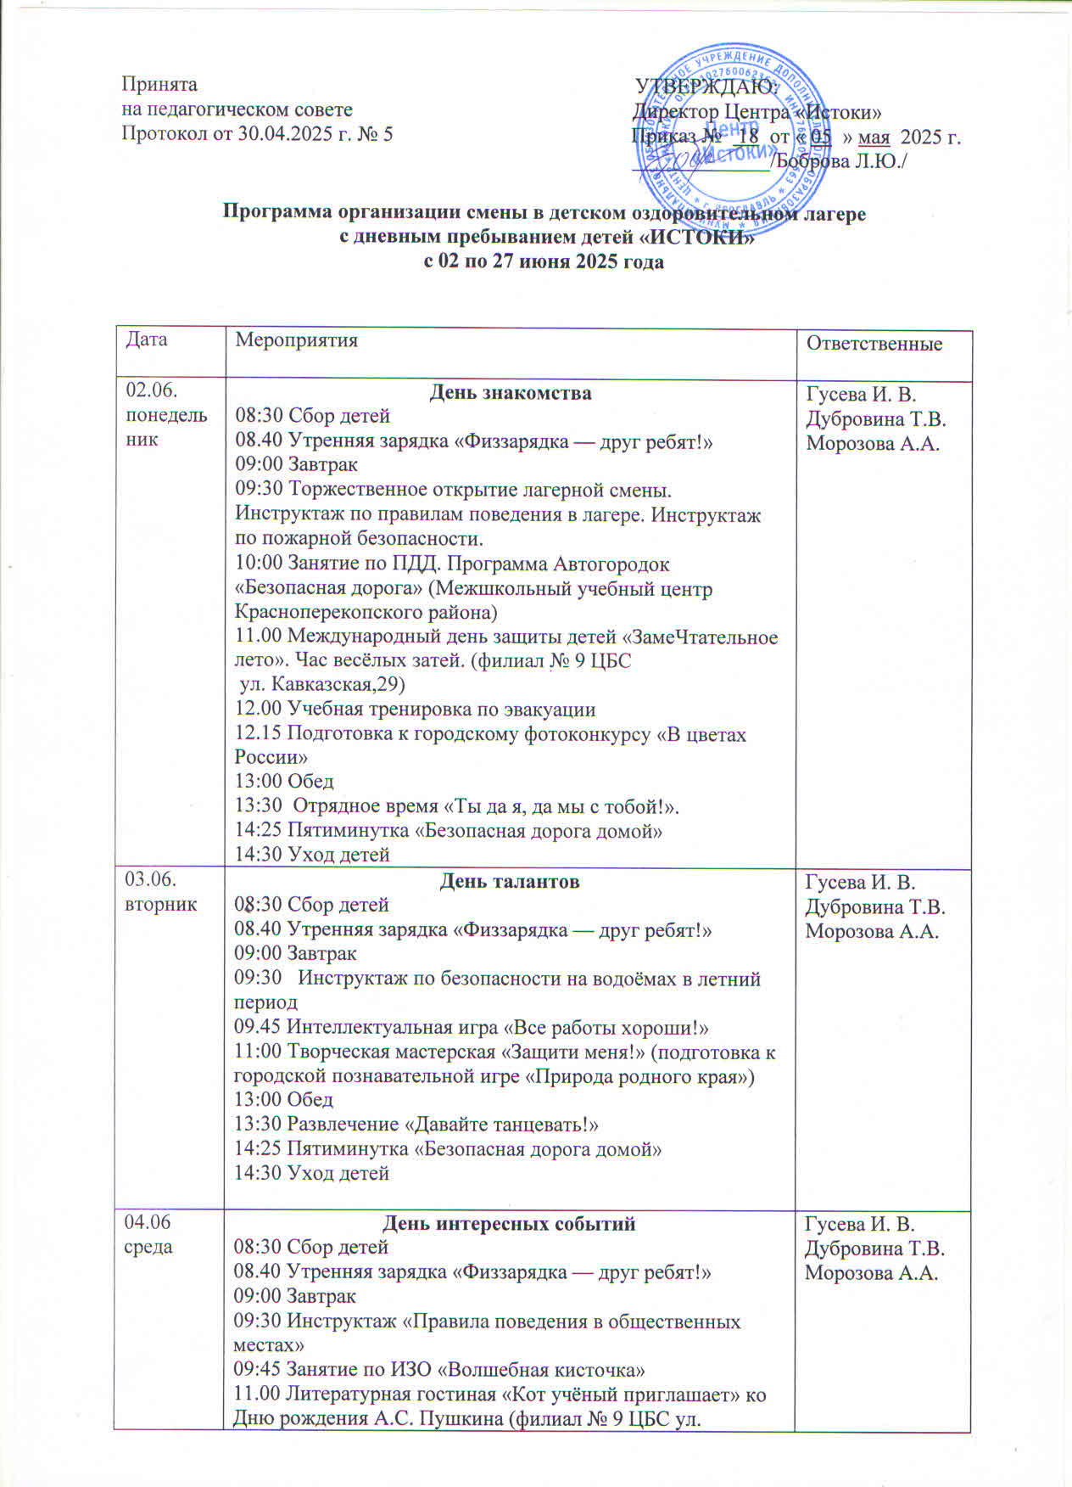

|  |  |  |
| --- | --- | --- |
|  | Кавказская,29)  12.00 Подготовка к конкурсу костюмов «Эко – мода!»  13:00 Обед  13:30 Занятие «Танцуем, играем, всех приглашаем»  14:25 Пятиминутка «Безопасная дорога домой»  14:30 Уход детей |  |
| 05.06.  четверг | **Всемирный день охраны окружающей среды**  08:30 Сбор детей  08.40 Утренняя зарядка «Физзарядка — друг ребят!»  09:00 Завтрак  09:30 Инструктаж по правилам дорожного движения, по правилам поведения в общественном транспорте и в общественных местах.  10:30 Городская познавательная игра «Природа родного края», посвящённая Дню защиты окружающей среды. (МОУ ДО Ярославский юннатский центр «Радуга»)  13:00 Обед  13:40 Конкурс костюмов «Эко – мода!»  14:25 Пятиминутка «Безопасная дорога домой»  14:30 Уход детей | Гусева И. В.  Дубровина Т.В.  Морозова А.А. |
| 06.06.  пятница | **День сказок**  08:30 Сбор детей  08.40 Утренняя зарядка «Физзарядка — друг ребят!»  09:00 Завтрак  09:30 Инструктаж по правилам дорожного движения, по правилам поведения в общественном транспорте и в общественных местах.  10:30 Тематическое занятие «Игры и сказки веков» (Музей истории г. Ярославля)  12.30 Игра - викторина «В мире сказок»  13:00 Обед  13:15 Тематическая программа «Идут года, но Пушкин остается» (ДК «Энергетик»)  14:25 Пятиминутка «Безопасная дорога домой»  14:30 Уход детей | Гусева И. В.  Дубровина Т.В.  Морозова А.А. |
| 09.06.  понедельник | **Международный день друзей**  08:30 Сбор детей  08.40 Утренняя зарядка «Физзарядка — друг ребят!»  09:00 Завтрак  09.30 Киноурок «Мой друг Дима Зорин»  10:30 Ситуативный разговор «Мы дружим со всеми»  11.00 Сказка детского театра «38 попугаев»  (ДК «Энергетик»)  12:00 «Здесь каждый угол восхищает взор»: коллективный рисунок на асфальте в рамках городского конкурса по краеведению «Здесь прописано сердце моё»  13:00 Обед  13:40 Игра «X и O» для девчонок и мальчишек  14:25 Пятиминутка «Безопасная дорога домой»  14:30 Уход детей | Гусева И. В.  Дубровина Т.В.  Морозова А.А. |
| 10.06.  вторник | **День творчества**  08:30 Сбор детей  08.50 Утренняя зарядка «Физзарядка — друг ребят!»  09:00 Завтрак  09:30 Игры на свежем воздухе  10.00 Патриотическая программа «С Днём рождения, страна!» (филиал № 9 ЦБС ул. Кавказская,29)  11:00 Мероприятие по БДД (Госавтоинспекция)  12.00 Творческая мастерская «В небе салют Победы!»  13:00 Обед  13:30 Веселые старты «Олимпик»  14:25 Пятиминутка «Безопасная дорога домой»  14:30 Уход детей | Гусева И. В.  Дубровина Т.В.  Морозова А.А. |
| 11.06.  среда | **День России**  08:30 Сбор детей  08.40 Утренняя зарядка «Физзарядка — друг ребят!»  09:00 Завтрак  09: 30 Инструктаж по правилам дорожного движения, по правилам поведения в общественном транспорте и в общественных местах.  10:00 Занятие «Русская матрешка» и мастер-класс  11.00 Мастер – класс «Брошь триколор»  12.00 Игра – путешествие «Я живу в России!»  13:00 Обед  13:15 Тематическая программа «Живет Великая Россия – страна с особенной судьбой» (ДК «Энергетик»)  14:25 Пятиминутка «Безопасная дорога домой»  14:30 Уход детей | Гусева И. В.  Дубровина Т.В.  Морозова А.А. |
| 16.06.  понедельник | **День игр и развлечений**  08:30 Сбор детей  08.40 Утренняя зарядка «Физзарядка — друг ребят!»  09:00 Завтрак  09:30 Игры на свежем воздухе  11:00 Литературное путешествие «Наш добрый Гена!» (филиал № 9 ЦБС ул. Кавказская,29)  12.00 Игры на свежем воздухе  13:00 Обед  13:15 Мастер – класс «Солнышко». Час настольных игр  (ДК «Энергетик»)  14:25 Пятиминутка «Безопасная дорога домой»  14:30 Уход детей | Гусева И. В.  Дубровина Т.В.  Морозова А.А. |
| 17.06  вторник | **День чудес**  08:30 Сбор детей  08.50 Утренняя зарядка «Физзарядка — друг ребят!»  09:00 Завтрак  09:30 Инструктаж по правилам поведения в общественном транспорте и в общественных местах.  10.00 Экскурсия и шоу программа «Светик – семицветик» (Парк научных развлечений Леонардо)  12.00 Видеообзор «Семь чудес света!»  13:00 Обед  13:40 Мастер – класс «Занимательные эксперименты»  14:25 Пятиминутка «Безопасная дорога домой»  14:30 Уход детей | Гусева И. В.  Дубровина Т.В.  Морозова А.А. |
| 18.06.  среда | **День безопасности**  08:30 Сбор детей  08.40 Утренняя зарядка «Физзарядка — друг ребят!»  09:00 Завтрак  09:30 Викторина «Азбука безопасности»  10:00 Веселые старты «Пожарная безопасность в период летних каникул» (ГБУ ЯО «Пожарно-спасательная служба»)  12:00 Просмотр фильма «Кибертерроризм. Невидимая война»  13:00 Обед  13:40 Мастер – класс «Цветок Победы»  14:25 Пятиминутка «Безопасная дорога домой»  14:30 Уход детей | Гусева И. В.  Дубровина Т.В.  Морозова А.А. |
| 19.06.  четверг | **День путешествий**  08:30 Сбор детей  08.40 Утренняя зарядка «Физзарядка — друг ребят!»  09:00 Завтрак  09:30 Инструктаж «Правила поведения РЖД»  10:30 Экскурсия на Детскую железную дорогу  13:00 Обед  13:20 Час истории «Так началась война» (филиал № 9 ЦБС ул. Кавказская,29)  14:25 Пятиминутка «Безопасная дорога домой»  14:30 Уход детей | Гусева И. В.  Дубровина Т.В.  Морозова А.А. |
| 20.06  пятница | **День памяти**  08:30 Сбор детей  08.40 Утренняя зарядка «Физзарядка — друг ребят!»  09:00 Завтрак  09:30 Информационные минуты «Граффити на стенах!»  10:00 Всероссийский урок Победы. Мастер-класс «Броня Победы»  11.00 Час истории «Я помню один день войны» (ДК «Энергетик»)  12.00 Прогулка на свежем воздухе  13:00 Обед  13:40 Возложение цветов к Мемориалу «Скорбящая мать».  Акция «Свеча Памяти»  14:25 Пятиминутка «Безопасная дорога домой»  14:30 Уход детей | Гусева И. В.  Дубровина Т.В.  Морозова А.А. |
| 23.06  понедельник | **День хорошего настроения**  08:30 Сбор детей  08.40 Утренняя зарядка «Физзарядка — друг ребят!»  09:00 Завтрак  09.30 Развлекательное мероприятие «Час веселого настроения»  11:00 Экологический квест «Звери и птицы на красной странице!» (филиал № 9 ЦБС ул. Кавказская,29)  12.00 Игры на свежем воздухе  13:00 Обед  13:30 Игровая программам «Шаро - бум»  14:25 Пятиминутка «Безопасная дорога домой»  14:30 Уход детей | Гусева И. В.  Дубровина Т.В.  Морозова А.А. |
| 24.06.  вторник | **День истории**  08:30 Сбор детей  08.40 Утренняя зарядка «Физзарядка — друг ребят!»  09:00 Завтрак  09:30 Инструктаж по антитеррористической безопасности  10:30 Интерактивная программа «Ополчение» (Музей – заповедник)  13:00 Обед  13:40 Научно-познавательный фильм «Символы России»  14:25 Пятиминутка «Безопасная дорога домой»  14:30 Уход детей | Гусева И. В.  Дубровина Т.В.  Морозова А.А. |
| 25.06  среда | **День космоса**  08:30 Сбор детей  08.40 Утренняя зарядка «Физзарядка — друг ребят!»  09:00 Завтрак  09:30 Инструктаж по правилам поведения в общественном транспорте и общественных местах  10:50 Космическая программа: посещение звездного зала, программа звездного неба, полярис и экскурсия «Животные в космосе» (Планетарий)  13:00 Обед  13:40 Творческая мастерская «Космос в бутылочке»  14:25 Пятиминутка «Безопасная дорога домой»  14:30 Уход детей | Гусева И. В.  Дубровина Т.В.  Морозова А.А |
| 26.06 четверг | **День спорта**  08:30 Сбор детей  08.40 Утренняя зарядка «Физзарядка — друг ребят!»  09:00 Завтрак  09:30 Викторина «Здоровое питание»  10.30 Интерактивная программа «До – ми – соль-ка» (Филармония)  13:00 Обед  13:15 Спортивный праздник «Библиостадион – территория здоровья» (филиал № 9 ЦБС ул. Кавказская,29)  14:25 Пятиминутка «Безопасная дорога домой»  14:30 Уход детей | Гусева И. В.  Дубровина Т.В.  Морозова А.А |
| 27.06 пятница | **День молодёжи России**  08:30 Сбор детей  08.40 Утренняя зарядка «Физзарядка — друг ребят!»  09:00 Завтрак  10:30 Просмотр фильма (ТЦ Яркий «Киноформат»)  13:00 Обед  13:40 Праздник «А у музыки семь нот»  -викторина «Музыкальные инструменты»  -караоке для детей  14:25 Торжественное закрытие лагерной смены  14:30 Уход детей | Гусева И. В.  Дубровина Т.В.  Морозова А.А |